Miestne zastupiteľstvo mestskej časti Bratislava-Petržalka

Materiál na rokovanie
miestneho zastupiteľstva
dňa 16. septembra 2020

Materiál číslo: 74/2020

Návrh na nájom časti pozemku v k.ú. Petržalka, parc. č.1045/1 pre Máriu Ťažkú

Predkladateľ: Materiál obsahuje:
Mgr. Petra Vančová 1. Návrh uznesenia
prednostka 2. Dôvodovú správu
3. Žiadosť
4. Mapu širších vzťahov
5. Výpis zo živnostenského
registra
6. Fotodokumentáciu
7. Stanoviská komisií

Zodpovedný:
Mgr. Alžbeta Broszová
vedúca referátu
správy miestneho
majetku

Spracovateľ:
Mgr. Simona Nagyová
referát správy miestneho
majetku

Návrh uznesenia

Miestne zastupiteľstvo mestskej časti Bratislava-Petržalka

schvaľuje

ako prípad hodný osobitného zreteľa v zmysle §9a ods.9 písm. c) zákona SNR č. 138/1991 Zb. o majetku obcí v znení neskorších predpisov, nájom časti pozemku registra „C“KN v k. ú. Petržalka, parc. č. 1045/1 vo výmere 5,00 m², ostatná plocha, LV č. 1748 pre žiadateľa Mária Ťažká, Vlčie hrdlo 62, 821 07 Bratislava, IČO: 41 330 625, za účelom prístupového chodníka k prevádzke predajne kvetinárstva za cenu 5,20 €/m²/rok, čo predstavuje celkové ročné nájomné 26,00 €, na dobu neurčitú.

Zmluva o nájme pozemku bude s nájomcom podpísaná do 60 dní po schválení uznesenia v miestnom zastupiteľstve. V opačnom prípade uznesenie stratí platnosť.

Dôvodová správa

Žiadateľka: Mária Ťažká, Vlčie Hrdlo 62, 821 07 Bratislava, IČO: 41 330 625 (ďalej len žiadateľka)

Predmet: časť pozemku registra „C“KN, k.ú. Petržalka, parc. č. 1045/1 o výmere 5,00 m², ostatné plochy. Pozemok je vo vlastníctve hlavného mesta SR Bratislavy, zapísaný na LV č. 1748, zverený bol do správy mestskej časti Bratislava-Petržalka protokolom č. 5-92 zo dňa 07.01.1992.

Doba nájmu: neurčitá

Výška nájomného : 5,20 €/m2/rok, čo pri výmere 5,00 m² predstavuje celkovú sumu
26,00 €, ročne

Žiadateľka užíva časť pozemku na základe nájomnej zmluvy č. 08-50-2015 uzatvorenej s mestskou časťou Bratislava-Petržalka s platnosťou do 31.07.2020. Predmetom nájomnej zmluvy je časť pozemku, ktorý využíva ako prístupový chodník k prevádzke - predajňa kvetinárstva nachádzajúcej sa v nebytovom priestore na Nám. Hraničiarov 16.
Žiadateľka má záujem aj naďalej prevádzkovať predajňu kvetinárstva a z toho dôvodu požiadala o predĺženie nájmu.

Nájom považujeme ako prípad hodný osobitného zreteľa, v zmysle §9a ods. 9 písm. c) zákona SNR č. 138/1991 Zb. o majetku obcí v znení neskorších predpisov.

Materiál bol predmetom rokovania odborných komisií. Stanoviská sú súčasťou materiálu.
Miestna rada návrh prerokovala a odporučila ho schváliť.

Zmluva o nájme pozemku bude s nájomcom podpísaná do 60 dní po schválení uznesenia v miestnom zastupiteľstve. V opačnom prípade uznesenie stratí platnosť.

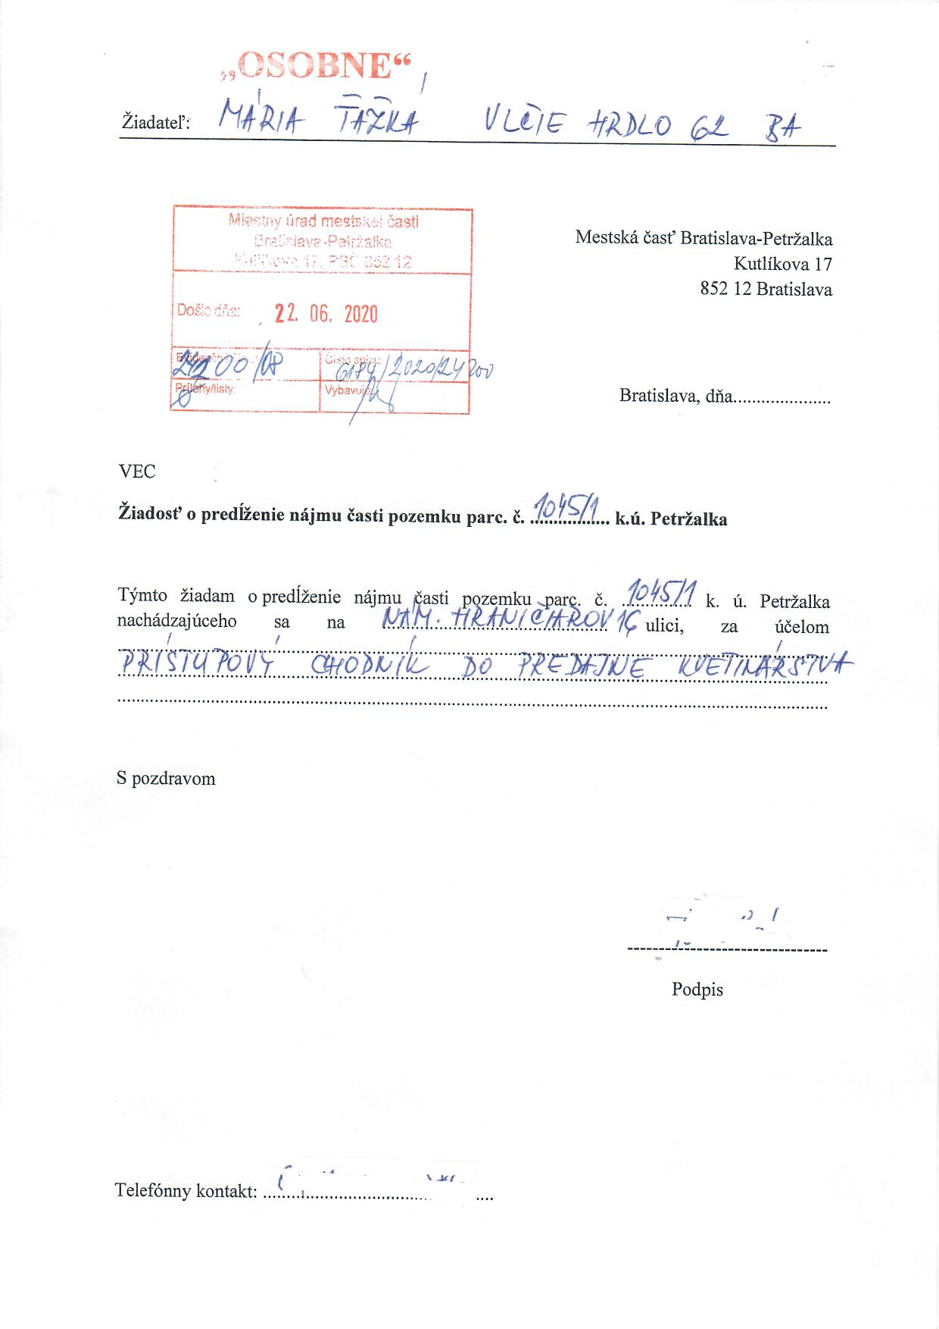

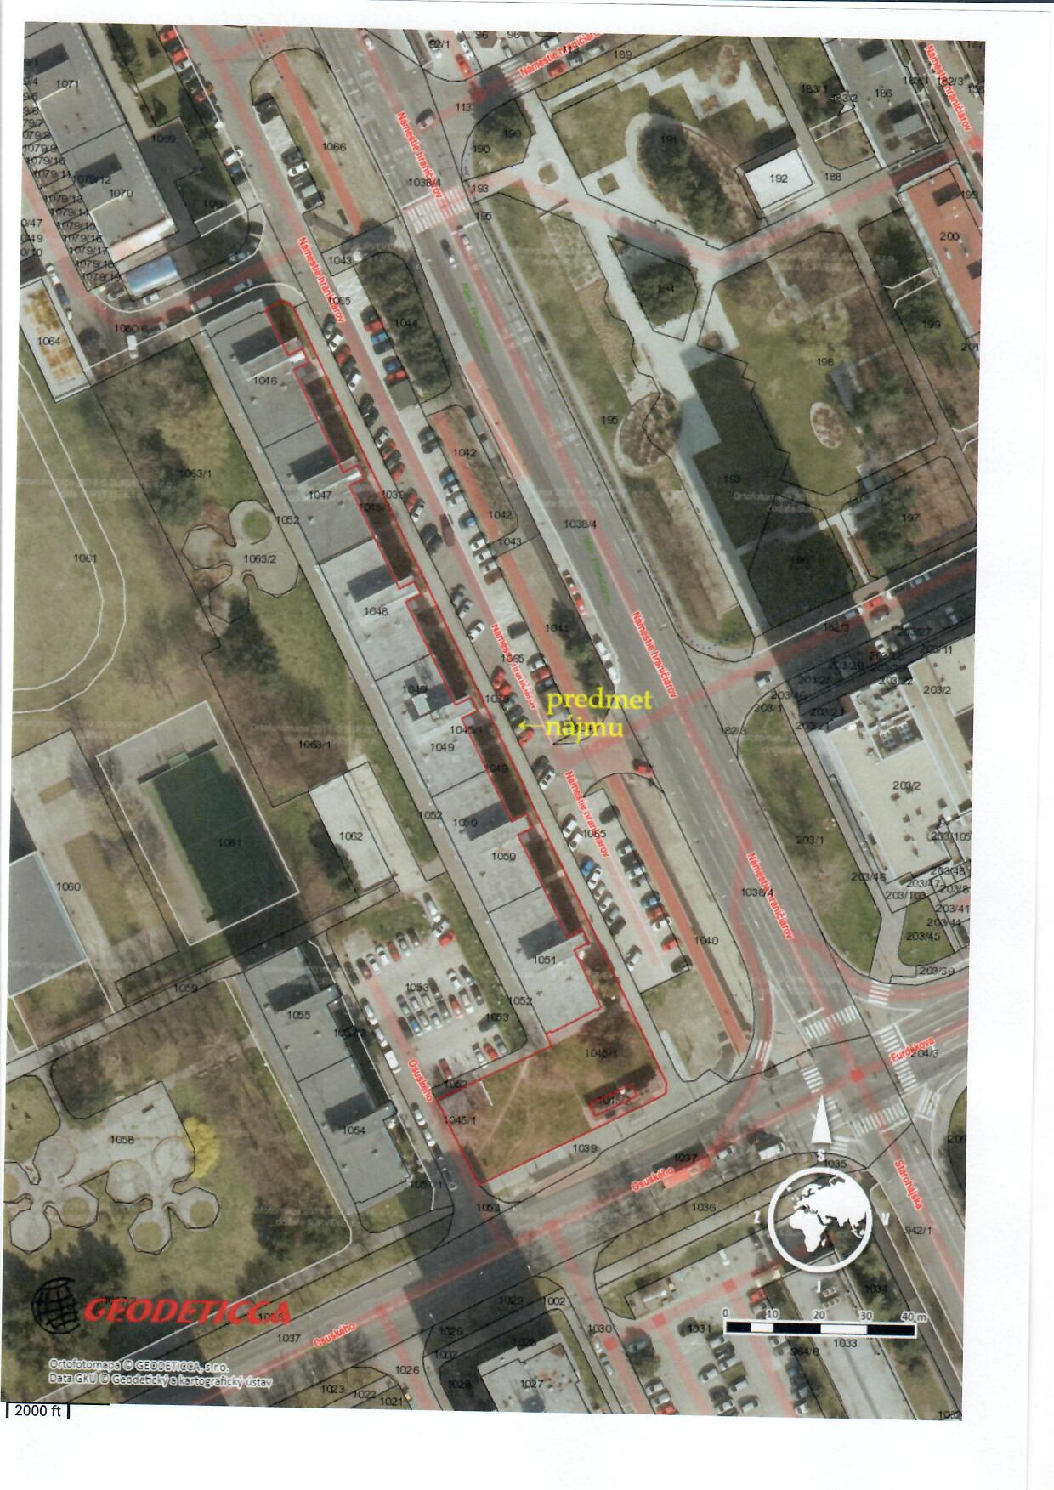

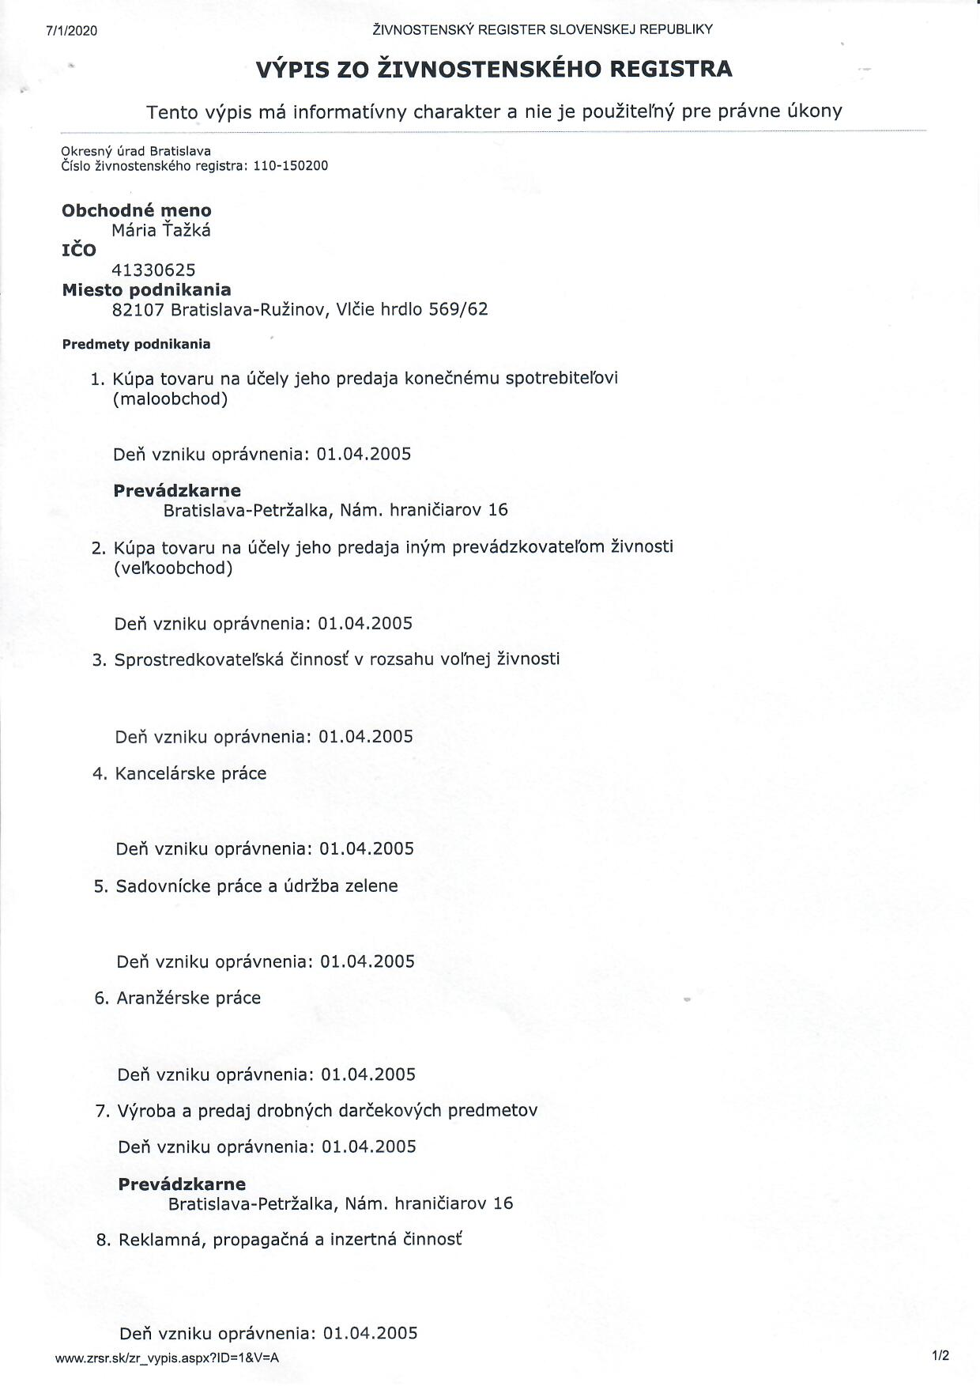

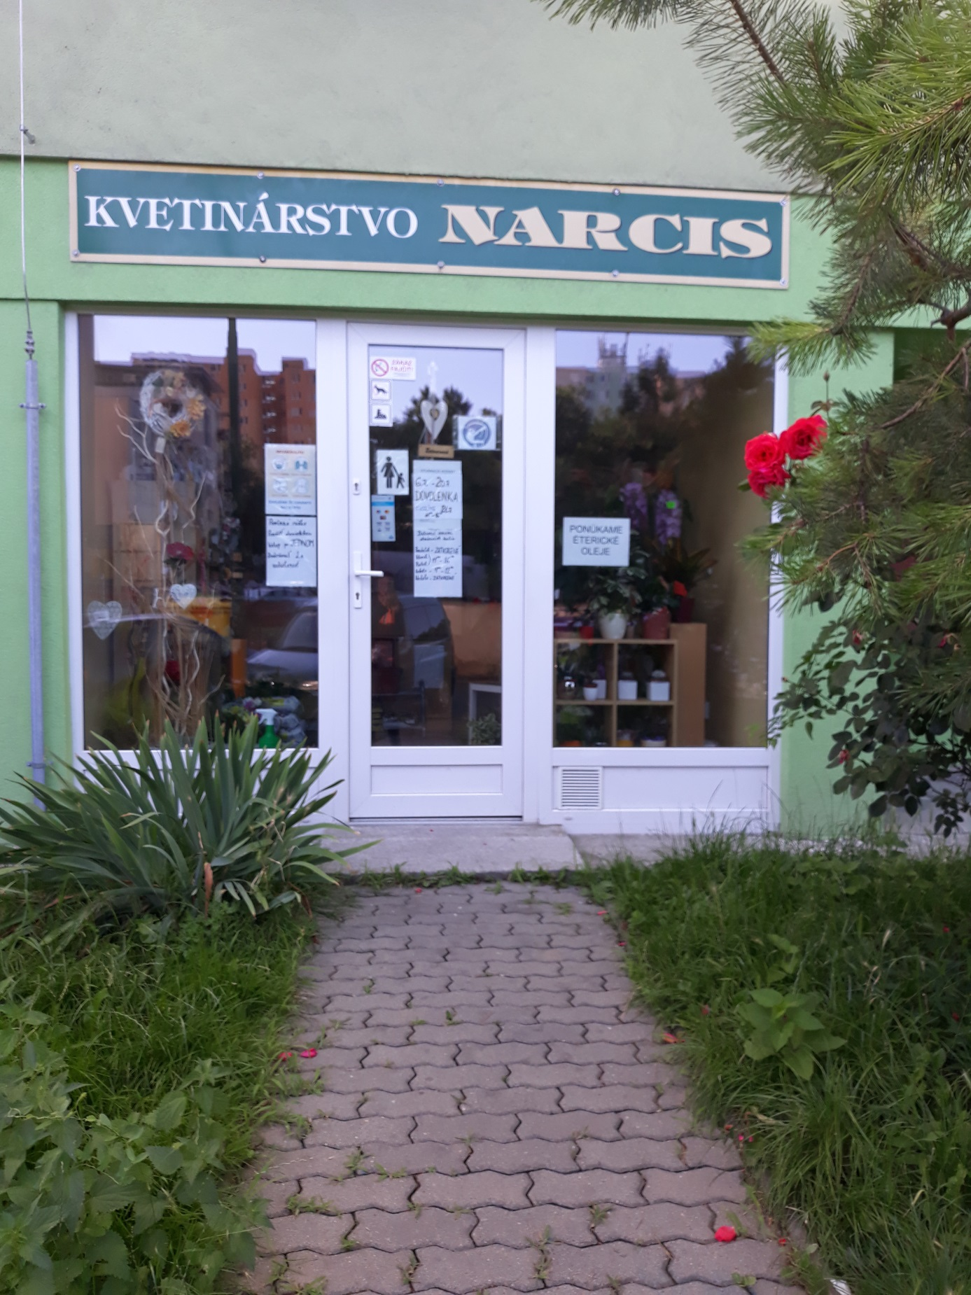

Výpis z uznesenia zo zasadnutia komisie správy majetku a miestnych podnikov konaného dňa 24. 08. 2020
Prítomní: Mgr. Ivan Uhlár, Ing. Pavel Šesták, Mgr. Lena Bočkayová, Ing. Miroslav Behul, PhD., Erich Stračina, JUDr. Henrich Haščák
K bodu 8/ Návrh na predĺženie nájmu časti pozemku v k.ú. Petržalka, parc. č.1045/1 pre Máriu Ťažkú
Materiál uviedla Mgr. Broszová, vedúca RSMM. Konštatovala, že ide o prístupový chodník. Po diskusii komisia prijala nasledovné stanovisko:
Komisia správy majetku a miestnych podnikov odporúča schváliť predložený materiál
Hlasovanie:
Prítomní : 6
Za : 6
Proti: 0
Zdržal sa: 0
Záver: Uznesenie bolo schválené

Za správnosť: A. Broszová Bratislava 24. 08. 2020
tajomníčka komisie

Výpis uznesenia finančnej komisie

Prítomní členovia: Kleinert, Vydra, Demel, Jakubčová, Mráz
Neprítomní členovia: Plšeková, Škápik, Šesták

8. Návrh na predĺženie nájmu časti pozemku v k.ú. Petržalka, parc. č.1045/1 pre Máriu Ťažkú
Za: 5
Proti: 0
Zdržal: 0
Finančná komisia odporúča miestnemu zastupiteľstvu schváliť predložený materiál

Kleinert Branislav
predseda finančnej komisie

V Bratislave 3.9.2020
Zapísal: Jozef Sobinovský

